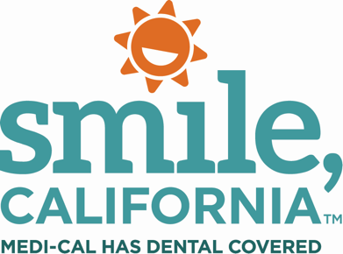

Don’t Wait Until It Hurts to See the Dentist Carousel Post Social Media Captions:

In English:
Your dentist is your biggest ally when it comes to good oral health. To help you learn more about the importance of regular dental check-ups,⁠ we created a brand new fotonovela called "Don't Wait Until It Hurts to See the Dentist." In this story, Carlos waited a bit too long before visiting the dentist, and he ended up with some cavities. But here's the good part of the story: Carlos learned a valuable lesson. He learned that you should never wait until it hurts to see the dentist.
And there's even better news. As a Medi-Cal member, you can get free or low-cost dental services to keep you healthy.
Visit SmileCalifornia.org to read the full story about Carlos' trip to the dentist and to find a Medi-Cal dentist.
Use hashtags: #SmileCalifornia #Dentist #Teeth #DentalCare #Smile #HealthySmile #PainAwareness #Fotonovela #DontWait

En Español:
Su dentista es su mayor aliado cuando se trata de tener una buena salud bucal. Para ayudarle a aprender más sobre la importancia de los chequeos dentales regulares,⁠ creamos una nueva fotonovela llamada "No espere a tener dolor para ir al dentista". En esta historia, Carlos esperó demasiado antes de ir al dentista y terminó con algunas caries. Pero aquí está la parte buena de la historia: Carlos aprendió una valiosa lección. Aprendió que nunca se debe esperar a tener dolor para ir al dentista.
Y hay noticias aún mejores. Como miembro de Medi-Cal, usted puede obtener servicios dentales gratis o de bajo costo para mantenerse saludable.
Visite SonrieCalifornia.org para leer la historia completa de la visita de Carlos al dentista y para encontrar un dentista de Medi-Cal.

Utilice hashtags: #SonrieCalifornia #Dentista #Dientes #CuidadoDental #Sonrisa #SonrisaSaludable #ConcienciaDelDolor #Fotonovela #NoEspere

